**INSTITUTO FEDERAL DE EDUCAÇÃO, CIÊNCIA E TECNOLOGIA DE SÃO PAULO**

**Jamilly vieira da Silva**

**CJ3029361**

# **LISTA 03 – PESQUISA SOBRE O DRAWIO**

**Introdução**

O **Draw.io** é um software gratuito de diagramação online, amplamente utilizado para criar diferentes tipos de diagramas de forma prática e intuitiva. Desenvolvido com tecnologia baseada na web, ele se destaca por sua integração com serviços como Google Drive e Dropbox, além de oferecer versões como plugins para ferramentas populares, como o Confluência e o Jira da Atlassian.

A ferramenta permite a criação de fluxogramas, diagramas UML, diagramas de relacionamento de entidades (ER), diagramas de rede, mockups, entre outros, atendendo a diversas necessidades profissionais e educacionais. Fundado no ano 2000, o Draw.io tem sua sede em Northampton, no Reino Unido, e é construído sobre a tecnologia mxGraph, consolidando-se como uma das principais opções no mercado de softwares de diagramação.

### **Onde é utilizado**

O Draw.io é uma ferramenta versátil com aplicações em diversas áreas, facilitando a visualização e compreensão de informações complexas. Seus principais usos incluem:

1. **Desenvolvimento de Software:** Criação de diagramas UML (como diagramas de classes, use cases e sequência) para modelar sistemas, além de diagramas de fluxos e arquiteturas de software.
2. **Gestão de Projetos:** Visualização clara de cronogramas, fluxos de trabalho e dependências entre tarefas, facilitando o acompanhamento e controle de projetos.
3. **Educação:** Criação de mapas mentais, diagramas de Venn e outros recursos visuais que auxiliam no aprendizado e na organização de informações.
4. **Infraestrutura de TI:** Desenho de diagramas de rede detalhados, incluindo topologias, roteamento e configuração de dispositivos, para facilitar a administração e o planejamento da infraestrutura.
5. **Negócios:** Criação de organogramas, fluxogramas de processos, mapas de jornada do cliente e outros diagramas para representar a estrutura e os processos de uma organização de forma clara e concisa.

**Por que aprender a usar o Draw.io?**

O Draw.io é uma ferramenta de diagramação versátil e poderosa que oferece inúmeros benefícios para profissionais de diversas áreas.

**Flexibilidade incomparável:** Crie uma variedade de diagramas, desde fluxogramas e mapas mentais até diagramas UML e de rede, tudo em uma única plataforma.

* **Gratuito e de código aberto:** Economize recursos e tenha total controle sobre suas criações com essa ferramenta gratuita e open-source.
* **Acessibilidade máxima:** Utilize o Draw.io diretamente no seu navegador, sem a necessidade de instalação, e comece a criar seus diagramas a qualquer hora e lugar.
* **Trabalho em equipe eficiente:** Colabore em tempo real com sua equipe, garantindo que todos estejam sempre alinhados e com as informações mais atualizadas.
* **Integração perfeita:** Integre o Draw.io às ferramentas que você já utiliza no dia a dia, como Google Drive e Microsoft Teams, otimizando seus fluxos de trabalho.

**Com o Draw.io, você poderá:**

* **Visualizar ideias complexas:** Transforme conceitos abstratos em representações visuais claras e concisas.
* **Melhorar a comunicação:** Facilite a compreensão de informações por parte de sua equipe e clientes.
* **Aumentar a produtividade:** Economize tempo e esforço na criação e edição de diagramas.
* **Acelerar a tomada de decisões:** Tenha uma visão geral clara de seus projetos e processos.

### **Exemplos de Diagramas Gerados**

O Draw.io suporta uma ampla variedade de diagramas, incluindo:

1. **Fluxogramas**: Representação de processos passo a passo.

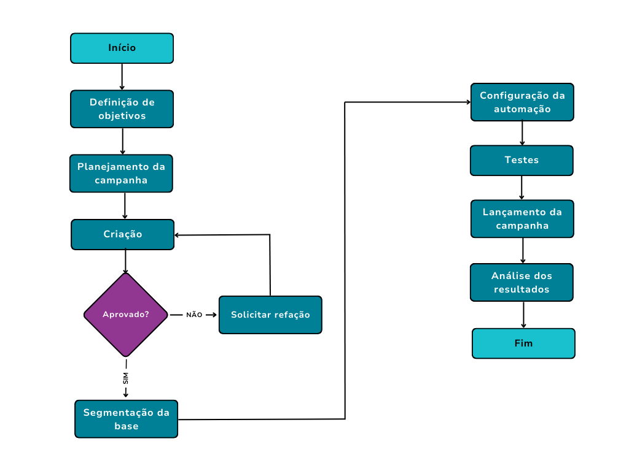

1. **Diagramas UML**: Modelagem de sistemas e softwares.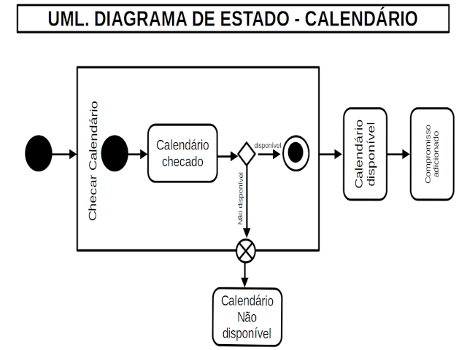
2. **Diagramas de Rede**: Representação de topologias e infraestruturas de TI.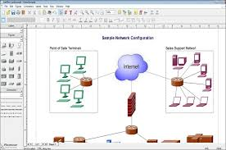
3. **Mapas Mentais**: Organização de ideias e conceitos.

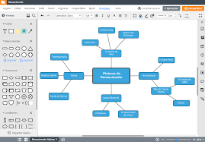

1. **Organogramas**: Estrutura hierárquica de organizações.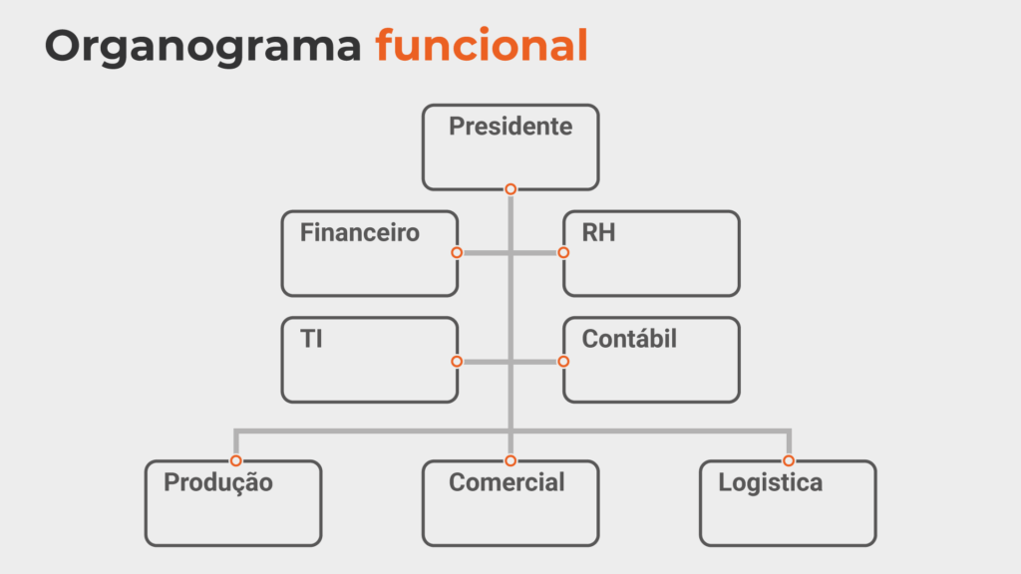

### **Conclusão**

O Draw.io é uma ferramenta poderosa e versátil que atende a diversas demandas de criação de diagramas, sendo útil tanto para iniciantes quanto para profissionais experientes. Sua interface intuitiva, integração com outras plataformas e custo zero tornam seu estudo indispensável para quem busca soluções eficientes na visualização de informações.

REFERENCIAS:

DRAW.IO. *About Draw.io*. Disponível em: <https://www.drawio.com/about>. Acesso em: 16 nov. 2024.

GitHub. *Draw.io Source Code*. Disponível em: <https://github.com/jgraph/drawio>.

TechRadar. "Best free diagramming software 2024". Consultado em novembro de 2024.